Imięi nazwisko Data Klasa
WersjaA

SPRAWDZIAN
DZIAŁ5.ŚRODOWISKO PRZYRODNICZE NAJBLIŻSZEJ OKOLICY

ZADANIE1.Zpodanychniżejzestawówelementówprzyrodyożywionejinieożywionejwybierztenzestaw,wktórymznajdują się tylko elementy przyrody ożywionej. Zaznacz go kółkiem.
A.Grzyby, bakterie, drzewa, człowiek.
B.Ptaki, zwierzęta, człowiek, rzeka.
C.Słońce, kwiaty, grzyby, pagórki.
D.Deszcz, wirusy, mchy, ptaki.

ZADANIE2. Dopasuj nazwę skały do jej rodzaju (litej, luźnej lub zwięzłej).

1.Skała lita.
2.Skała luźna.
3.Skała zwięzła.
A.Glina.
B.Granit.
C.Piaskowiec.
D.Żwir.
E.Less.
F.Piasek.
G.Wapień.

1. ................................................... 2.................................................... 3....................................................

ZADANIE3. W którym zestawie form terenu występują tylko formy wypukłe? Zaznacz odpowiednią literę.
A.Pagórki, kotliny, góry.
B.Góry, wąwozy, kotliny.
C.Wzgórza, góry, wąwozy.
D.Góry, pagórki, wzgórza.

ZADANIE4. Wpisz w ramki nazwy elementów doliny rzecznej.

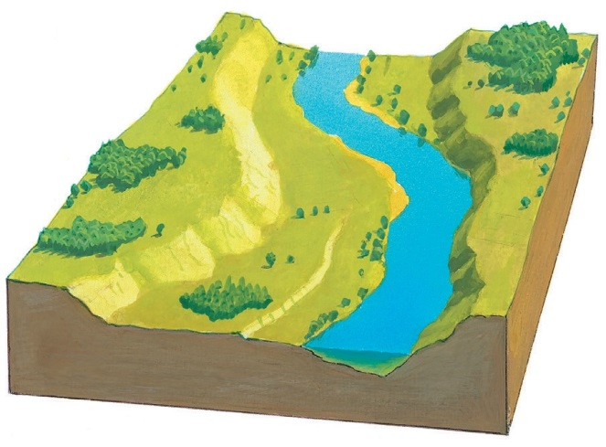dolina
W.Dojlidko

ZADANIE5.Wśródwymienionychczynnościorganizmówpodkreślte, którestanowiąprzystosowaniedoniesprzyjającejtempe- raturyotoczenia.

rozpoczynanie okresu godowego, wytwarzanie bulw, pocenie się, wytwarzanie długich korzeni

ZADANIE6. Podaj nazwy drzewa i krzewu, których gałązki są pokazane na zdjęciach.

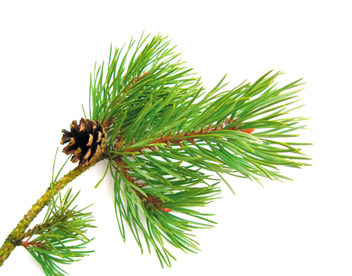

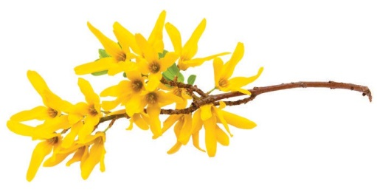
Fot.–odlewej:Snowbelle/Shutterstock.com, MelindaFawver/Shutterstock.com

.............................................................. ..............................................................

ZADANIE7.Jaknazywamyrośliny,któremająłodygęwpostacipniaprzyrastającegonagrubośćipokrytegokorą?Zaznaczpo- prawną odpowiedź.
A.Drzewa.
B.Krzewy.
C.Rośliny zielne.

ZADANIE8.Oceń prawdziwośćzdań.Jeśliuznasz,żeinformacjajest prawdziwa,podkreślliteręP,jeślifałszywapodkreślliteręF.
1.Najwyższą warstwę roślinności w lesie tworzą kruszyna, trzmielina i bez czarny. P/F
2.Rośliny runa leśnego zakwitają w środku lata. P/F
3.Najwięcej światła do runa leśnego dociera wczesną wiosną. P/F
4.Opadłeliściedrzewliściastychiiglastychsąrozkładaneprzezbakterieigrzyby,wwynikuczegopowstajepróchnica.
P/F
ZADANIE9. Na poniższym schemacie procesu fotosyntezy wpisz w wykropkowane miejsca nazwy substancji. światło

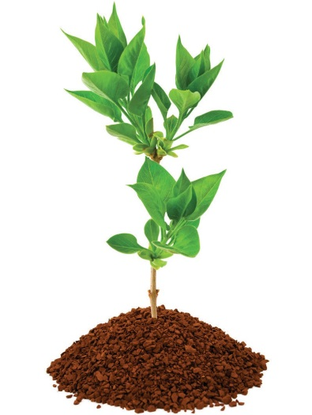dwutlenek węgla

............................................
TatianaPopova/Shuttersock.com
cukier

............................................

ZADANIE10. Podaj, jaki jest sposób odżywiania się krowy – samożywny czy cudzożywny. Uzasadnij odpowiedź.

...............................................................................................................................................................................................................................

...............................................................................................................................................................................................................................

ZADANIE11. Do podanych nazw zwierząt dopisz odpowiednie litery w zależności od tego, do jakiej grupy te zwierzęta należą.

• M – mięsożercy • R – roślinożercy • P – płynożercymszyca – .............
orzeł – ............. pająk – ............. wróbel – ............. koza – .............
ZADANIE12. Połącz strzałkami zboże i produkty z niego otrzymywane.

ZBOŻA

1.Pszenica

2.Żyto

3.Owies

4.Jęczmień
PRODUKTY

A.Pasza dla konia

B.Kasza

C.Kajzerki

D.Chleb razowy

Fot.–odlewej:Madlen/Shutterstock.com,JIANG HONGYAN/Shutterstock.com,Lepas/Shutterstock. com,BerndJuergens/Shutterstock.com
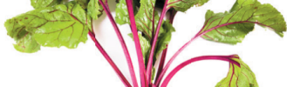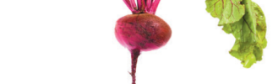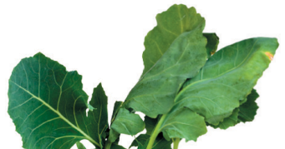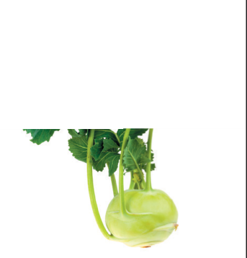ZADANIE13. Poniższe fotografie przedstawiają przykłady warzyw. Wpisznazwyichjadalnychczęści.

 | burakćwikłowy | kapusta | brokuł | kalarepa
Wyglądwarzyw |  |  | 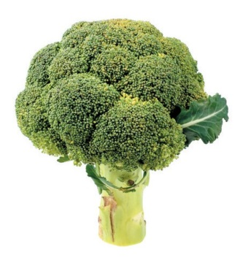
Częścijadalne

ZADANIE14. W którym zestawie występują wyłącznie naturalne wody płynące? Zaznacz odpowiednią literę.
A.Rzeka, strumyk, bagno. B.Strumyk, rzeka, potok. C.Rzeka, bagno, potok.
D.Kanał, rzeka, jezioro.

ZADANIE15. Uzupełnij tekst. Wpisz odpowiednie podane niżej pojęcia we właściwej formie gramatycznej.

• płetwa ogonowa • płetwa odbytowa • skrzela • pęcherz pławny • śluz • linia boczna

Jednymzprzystosowańrybdożyciawwodziejestpokrycieciała.....................................................,coułatwiaporuszaniesię.Zmia- nagłębokościryby jestmożliwadzięki..................................................................,agłównasiłanapędowaruchurybyto....................
............................................................... .

ZADANIE16. Dopasuj rośliny do stref życia w jeziorze.

Fot.–odlewej:ArturSynenko/Shutterstock. com,BlazKure/Shutterstock.com,Artur Synenko/Shutterstock.com
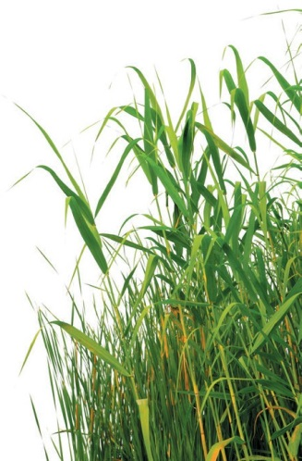
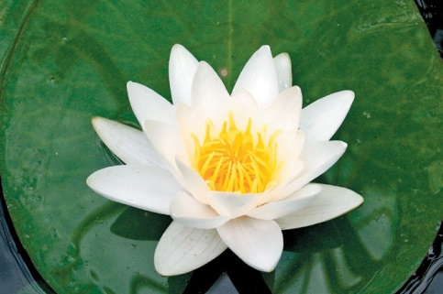
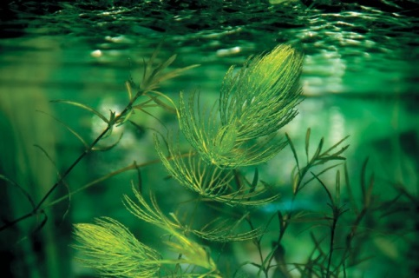
rogatek grzybienie

trzcina

Rośliny przybrzeżne – .....................................................

Rośliny o liściach pływających – ..................................................... Rośliny podwodne – .....................................................

